PROGRAM NA MIKULÁŠA III. TRIEDA
BÁSNE
1.
POD OBLÔČKOM Z VEČERA,
KTOSI ŤUKÁ – NAZERÁ.
DLHÁ BRADA AŽ PO PÁS,
JÁJ, VEĎ JE TO MIKULÁŠ!

2.
VITAJ, VITAJ V NAŠEJ ŠKÔLKE MILÝ MIKULÁŠ.
VYZERALI SME ŤA Z OKNA TOĽKO RÁZ.
KOŽUŠTEK A DLHÚ BIELU BRADU MÁŠ,
VITAJ, VITAJ MEDZI NAMI MILÝ DEDKO NÁŠ.

PO TEJ DLHEJ CESTE KONEČNE UŽ ZLOŽ,
POD TENTO NÁŠ STROMČEK TEN SVOJ VEĽKÝ KÔŠ.
VERÍME, ŽE AJ NÁM Z NEHO NIEČO DÁŠ,
VITAJ, VITAJ MEDZI NAMI MILÝ DEDKO NÁŠ.

3.
MIKULÁŠKU, DOBRÝ STRÝČKU (PIESEŇ)
MIKULÁŠKU, DOBRÝ STRÝČKU,
MODLÍM SA TI MODLITBIČKU,
ZLOŽ TÚ SVOJU PLNÚ TAŠKU,
DAJ NÁM Z DAROV TVOJICH TROŠKU,
ČI KOLÁČA MAKOVÉHO,
ČI KONÍKA MEDOVÉHO.
VEĎ TY SVÄTÝ MIKULÁŠ,
VEĽA DOBRÝCH DAROV MÁŠ.
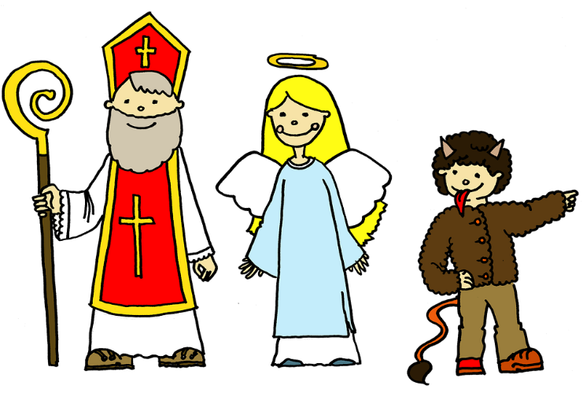
4.
NA SVÄTÉHO MIKULÁŠA
V NEBI BÝVA VEĽKÝ RUCH,
ANJELICI VŠETKÝM DEŤOM
ROBIA ÚČTY ZO ZÁSLUH.

5.
MIK, MIK, MIKULÁŠ,
PRIŠIEL S ČERTOM NA KOLÁČ.
SĽUBUJEM, SĽUBUJEM,
ŽE UŽ HNEVAŤ NEBUDEM.

6.
TY ČERTISKO ROHATÝ,
NAČO SI K NÁM PRIŠIEL TY?
MY SME DOBRÉ DETI VERU,
NÁS SI ČERTI NEZOBERÚ.
HYBAJ OD NÁS HEŠ, HEŠ, HEŠ,
LEBO METLOU DOSTANEŠ.

7.
SVIEŤ NÁM, STROMČEK JAGAVÝ (PIESEŇ)
SVIEŤ NÁM, STROMČEK JAGAVÝ,
UŽ SME VŠETCI ZVEDAVÍ,
ČÍ JE TEN DARČEK A ČO JE V ŇOM,
CINGI, LINGI, CINGI, LINGI, BOM.
SVIEŤ NÁM, VLOČKA VESELÁ,
SVET SA ODEL DO BIELA,
BLÁZNIVÉ VRABCE ŠKRIEPIA SA S NÍM,
ČIMČARARA, ČIMČARARA, ČIM.
SVIEŤ NÁM, STROMČEK BIELUČKÝ,
CHYTÍME SA ZA RÚČKY,
NECH NAŠÍM SPEVOM ZNIE CELÝ DOM,
FIDLI-TIDLI, FIDLI-TIDLI, BOM.

8. ROLNIČKY (PIESEŇ)
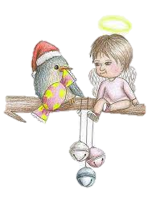
HURÁ, UŽ JE SNEH, OZÝVA SA SMIECH.
DETI KRIČIA, ZVONČEK ZNIE, BIELE MÁMENIE.
SNEH JE VÔKOL NÁS, SVETU DÁVA JAS.
OZÝVA SA ZVONENIE, ZIMA JE TU ZAS.
Ref.:
ROLNIČKY, ROLNIČKY, KTO VÁM DAL TEN HLAS?
JEŽIŠKO MALIČKÝ A ČI MIKULÁŠ?
ROLNIČKY, ROLNIČKY, PRINÁŠAJÚ SMIECH,
PIESNE NAŠEJ MAMIČKY, VIANOCE A SNEH.
ZVONKY Z DETSKÝCH LIET, ROZOZVUČIA SVET,
TÝM ČO SÚ UŽ DOSPELÍ, NECH JE ZASA PÄŤ.
ZVONTE Z ĽAHÚČKA, STAČÍ CHVÍĽOČKA,
SPOMIENKA NA ROLNIČKY ROZŽIARI OČKÁ.
Ref.:ROLNIČKY, ROLNIČKY, KTO VÁM DAL TEN.....

